**МИНИСТЕРСТВО ОБРАЗОВАНИЯ И НАУКИ РОССИЙСКОЙ ФЕДЕРАЦИИ**

**ФЕДЕРАЛЬНОЕ ГОСУДАРСТВЕННОЕ БЮДЖЕТНОЕ ОБРАЗОВАТЕЛЬНОЕ УЧРЕЖДЕНИЕ ВЫСШЕГО ОБРАЗОВАНИЯ**

**КЕМЕРОВСКИЙ ГОСУДАРСТВЕННЫЙ УНИВЕРСИТЕТ**

**ИНСТИТУТ ЦИФРЫ**

**ОТЧЁТ**

**О ВЫПОЛНЕНИИ ЛАБОРАТОРНОЙ РАБОТЫ**

«**UML** »

Студентки 3 курса, группы ФИТ-211

**Колесник Полины Олеговны**

Направление 02.03.02 – «Фундаментальная информатика и информационные технологии»

Руководитель:

Кандидат технических наук,

доцент Завозкин С. Ю.

Работа защищена

« »

“ ” 2024 г.

Кемерово 2024 г.

**ОТЧЁТ О ПРОДЕЛАННОЙ РАБОТЕ**

1. Выполнение лабораторной работы №3 “Создание кооперативной диаграммы”

Диаграммы взаимодействия (interactiondiagrams) описывают поведение взаимодействующих групп объектов.

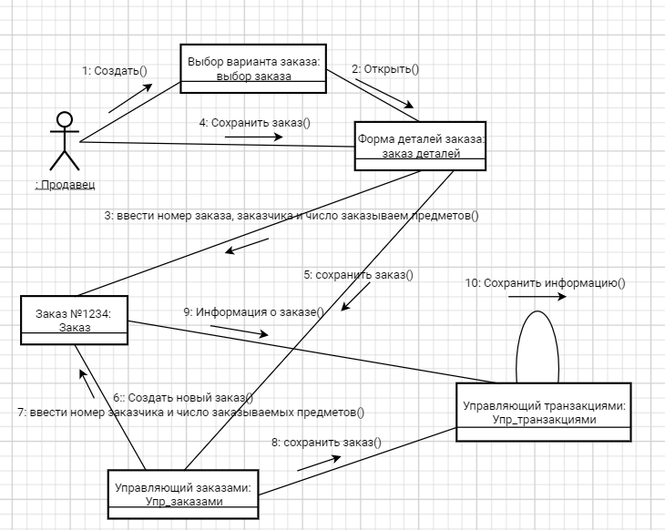

Рис. 1. Кооперативная диаграмма

1. Выполнение лабораторной работы №4 “Создание диаграммы состояний”

Диаграмма состояний показывает положение одиночного объекта,события и сообщения, которые вызывают переход из одного состояния в другое, и действия, являющиеся результатом смены состояния.

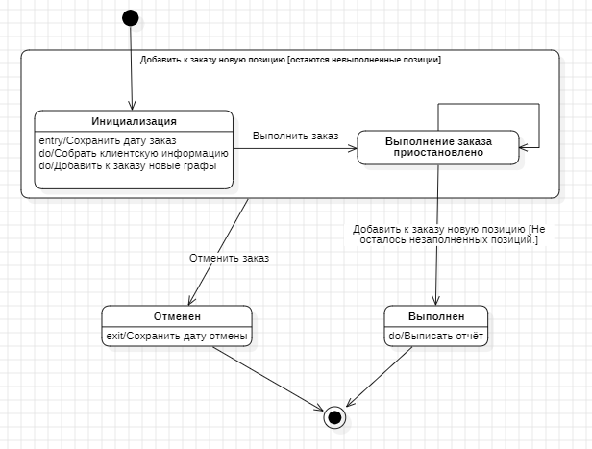

Рис. 2. Диаграмма состояний для класса Заказ

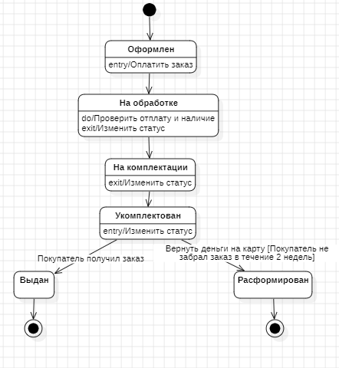

Рис. 3. Диаграмма состояний для объекта Заказ

1. Выполнение лабораторной работы №5 “Создание диаграмм активности (дестельности)”

Диаграмма активностей отражает динамические аспекты поведения системы. Эта диаграмма представляет собой блок-схему, которая наглядно показывает, как поток управления переходит от одной деятельности к другой.

Задание 1.

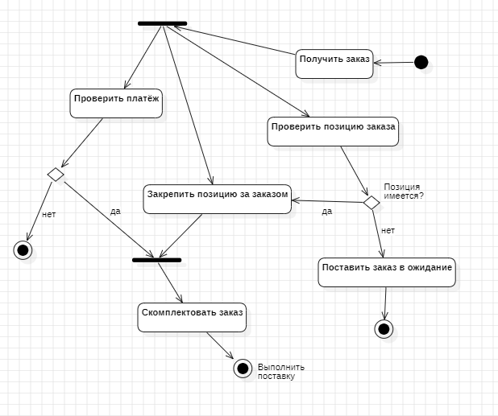

Рис. 4. Диаграмма активности для варианта использования «Выполнить поставку заказа»

Задание 2.

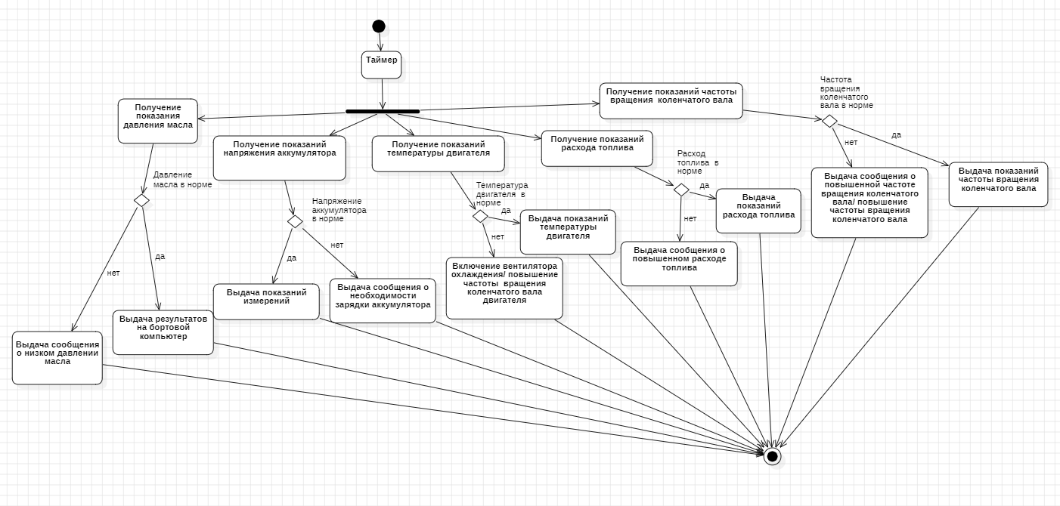

Рис. 5. Диаграмма активности для процесса управления работой двигателя

Задание 3.

Примеры из теоретической части.

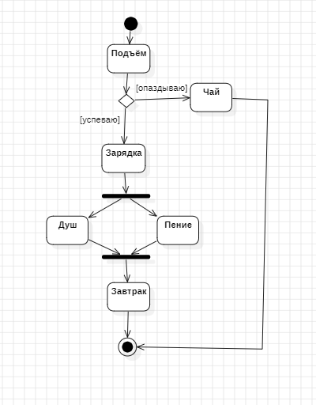

Рис. 6. Пример №1. Диаграмма деятельности

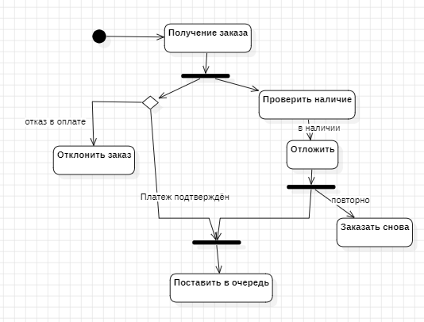

Рис. 7. Пример №2. Диаграмма деятельности оформления заказа в интернет-магазине  
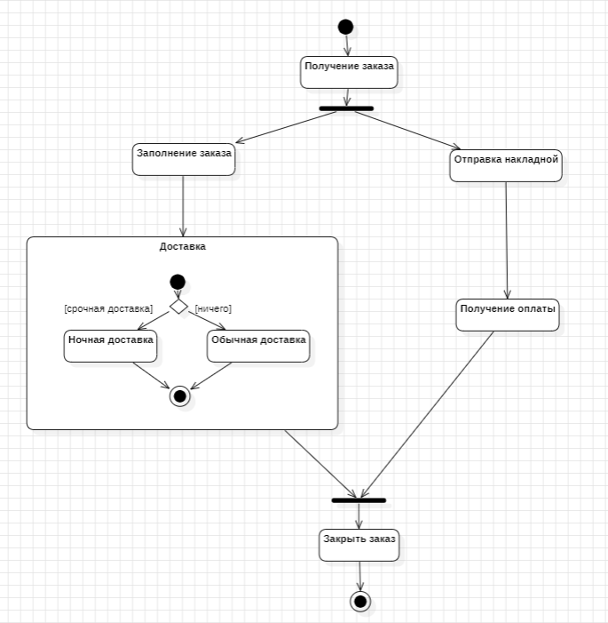

Рис. 8. Пример №3. Диаграмма деятельности доставки заказа